Открытое интегрированное занятие
« Солнечные лучики» с использованием
здоровьесберегающих технологий в первой младшей группе «Дельфинчик».
Провела: воспитатель первой младшей группы Пимашкова Т.С.
Цель:
- расширять знания об окружающем мире;
- продолжать учить различать цвета (красный, синий, зелёный, жёлтый) , понятий (один, много, большой, маленький), геометрические фигуры (круг, квадрат, треугольник);
- воспитывать отзывчивость, желание помочь;
- развивать мелкую моторику;
- Формировать радостное настроение

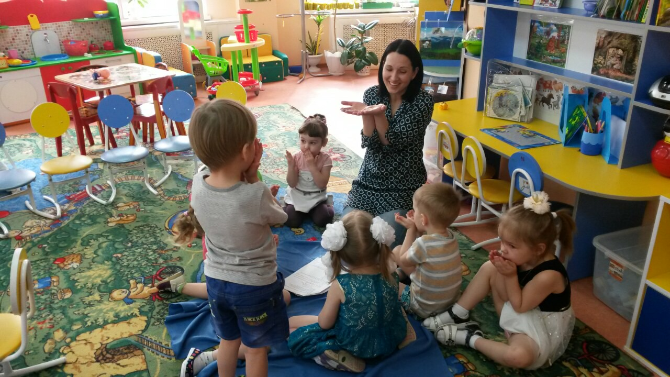
Для проведения занятия использовался материал: две ёлочки (большая и маленькая), игрушечные заяц и ёж, большое солнышко с пристёгивающимися лучиками и несколько маленьких солнышек, картонные ежи разного цвета, прищепки красного, синего, жёлтого и зелёного цвета, картонные сапожки небольшого размера (по количеству детей) с наклеенными на них геометрическими фигурами (круг, квадрат, треугольник).

Закличка «Солнышко»
Зрительная гимнастика «Лучик».
Физкультминутка.
Дыхательная гимнастика «К солнышку».
Дидактическая игра «Прицепи колючки!»
Пальчиковое упражнение «Ёжик».
Массаж «Неболейка».
Дидактическая игра «Подбери сапожки».

